|  |  |  |
| --- | --- | --- |
| МИНИСТЕРСТВО СЕЛЬСКОГО ХОЗЯЙСТВА РОССИЙСКОЙ ФЕДЕРАЦИИ ФГБУ «Россельхозцентр» Филиал ФГБУ «Россельхозцентр» по Краснодарскому краю | |  |
| **СИГНАЛИЗАЦИОННОЕ СООБЩЕНИЕ РОССЕЛЬХОЗЦЕНТРА**  **№ 16 от 7.05.2025 г.** | Описание: Логотип РСЦ 2025г | |

350051, Краснодарский край, г. Краснодар, ул. Рашпилевская,329

тел. (861) 224-72-31, **e-mail: otdelzr23@yandex.ru**

**Колорадский жук**

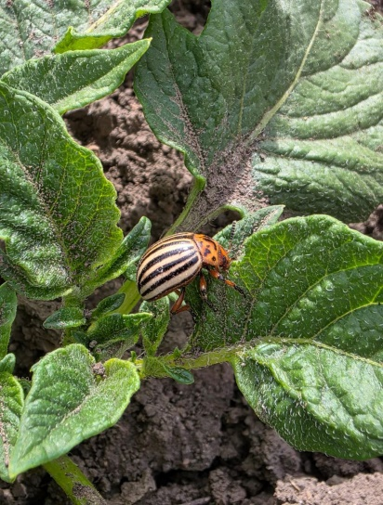Колорадский жук относится к особоопасным вредным объектам, представляющим серьезную опасность посадкам картофеля и других культур из семейства пасленовых.

Жуки и личинки грубо объедают листья. При высокой степени поврежденности значительно снижается урожайность, а также ухудшается качество клубней. Наиболее существенны повреждения в период бутонизации - цветения картофеля, когда растения начинают формировать клубни, и особо чувствительны к сокращению листовой поверхности.

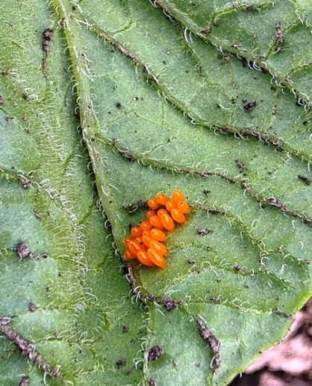В настоящее время продолжается заселение посевов перезимовавшими жуками, спаривание и откладка яиц. Отрождение личинок ожидается во второй декаде мая. Вредоносность личинок первой генерации будет высокой.

Необходим постоянный мониторинг культуры. При массовом отрождении личинок и численности 10-20 лич./куст, заселении 5-10% кустов провести защитные мероприятия препаратами согласно «Каталогу…»

При отсутствии мер борьбы вредитель может полностью уничтожить посадки картофеля.

**Важно!** **Применение пестицидов и агрохимикатов в сельскохозяйственном производстве проводится только после предварительного обследования сельскохозяйственных угодий. Строго соблюдать регламент применения, правила личной гигиены и техники безопасности.**





[**www.rsc23.ru**](http://www.rsc23.ru)